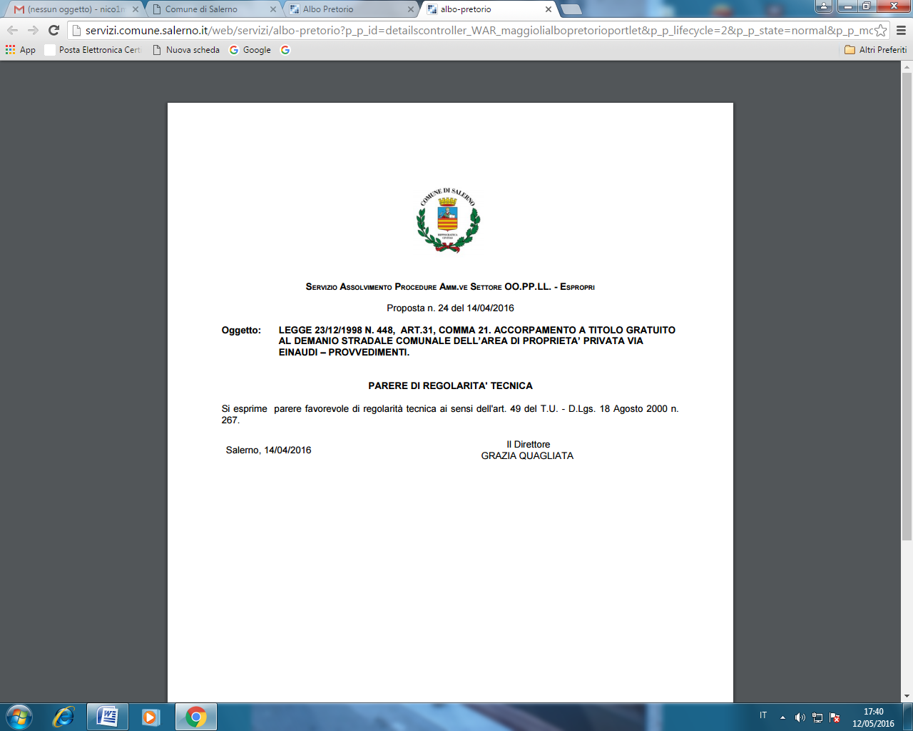

*Associazione Filarmonica Salernitana “Giuseppe Verdi”*

*MUSICARTE AL VERDI*

*Corso di Perfezionamento Pianistico*

*Docente: Giovanni Carlo Cuciniello*

**Sede del corso:** Teatro Municipale di Salerno “ Giuseppe Verdi” teatro di tradizione;

**Primo periodo:** 10-23 giugno 2016;

**Secondo periodo:** 3-11 ottobre 2016;

Ai corsi si accede tramite esame di ammissione;

Alle selezioni il corsista dovrà presentare un programma a libera scelta di almeno venti minuti o inviare un video all’indirizzo di posta elettronica [musicartealverdi@yahoo.com](mailto:musicartealverdi@yahoo.com)

**SCHEDA DI ISCRIZIONE**

**NOMINATIVO:_______________________________________________________**

**DATA E LUOGO DI NASCITA:____________________________________________**

**RESIDENZA:_________________________________________________________**

**TEL./CELL.:___________________________________________________________**

**E-MAIL:______________________________________________________________**

**PROGRAMMA PRESENTATO:____________________________________________**

**____________________________________________________________________**

**____________________________________________________________________**

**DATA FIRMA(genitore se minorenne)**